МИНОБРНАУКИ РОССИИ

Федеральное государственное бюджетное образовательное

учреждение высшего образования

НИЖЕГОРОДСКИЙ ГОСУДАРСТВЕННЫЙ ТЕХНИЧЕСКИЙ УНИВЕРСИТЕТ

ИМ. Р.Е. АЛЕКСЕЕВА

ИНСТИТУТ РАДИОЭЛЕКТРОНИКИ И ИНФОРМАЦИОННЫХ ТЕХНОЛОГИЙ

Курс “Аппаратное и программное обеспечение роботизированных систем”

Отчет по лабораторной работе №2

Выполнили: Соков С.А.

Михеев И.А.

Проверил: Гай В.Е.

Нижний Новгород 2021

**Движение по шоссе (Highway driving)**

Целью теста является создать программу автономного управления модели автомобиля на трассе. Программа написана на языке программирования Python. модель робота – Lincoln MKZ. В данном случае метрика – это расстояние, пройденное за минуту без столкновений и съезда на обочину. Чтобы улучшить результат разработали алгоритм опережения впереди идущих автомобилей.

**Листинг**

"""Sample Webots controller for highway driving benchmark."""

from vehicle import Driver

from math import fabs

#Checking the presence of an object in front of the sensor

def Check(name,num):

if sensors[name].getValue() <= sensors[name].getMaxValue() - num:

return 0

else:

return 1

#Sensors determine whether there is free space for maneuver

def overtake():

rightflag = 0

leftflag = 0

leftflag = Check('front left 2',1) + Check('left',1)

if leftflag == 2:

driver.setSteeringAngle(-0.0165)

return 0.0195

else:

return 0

# name of the available distance sensors

sensorsNames = [

'front',

'front right 0',

'front right 1',

'front right 2',

'front left 0',

'front left 1',

'front left 2',

'rear',

'rear left',

'rear right',

'right',

'left']

sensors = {}

maxSpeed = 80

driver = Driver()

driver.setSteeringAngle(0.0) # go straight

# get and enable the distance sensors

for name in sensorsNames:

sensors[name] = driver.getDistanceSensor('distance sensor ' + name)

sensors[name].enable(10)

timer = 0

overTakeFlag = 1

rightLaneFlag = 0

direction = 0

rold = 0

#Main loop

while driver.step() != -1:

#Dynamic speed change depending on the distance in front of the vehicle

frontDistance = sensors['front'].getValue()

frontRange = sensors['front'].getMaxValue()

speed = maxSpeed * frontDistance / frontRange

driver.setCruisingSpeed(speed)

if timer % 5 == 0:

rold = round(sensors['right'].getValue(),2)

#The part of the code responsible for starting the overtake maneuver

if Check('front',1) == 0 and overTakeFlag == 1:

if Check('left',1) == 1:

direction = overtake()

if direction != 0:

overTakeFlag = 0

timer = 0

#Defines movement in the right lane

if Check('front',2) == 1 and rightLaneFlag == 1:

if Check('front',1) == 0:

overTakeFlag = 1

rightLaneFlag = 0

print(round(sensors['right'].getValue(),2) - rightDiff)

deltaR = round(sensors['right'].getValue(),2) - rold

if deltaR < 0:

driver.setSteeringAngle(-1 * fabs(deltaR))

else:

driver.setSteeringAngle(fabs(deltaR))

#Alignment to the middle lane after the start of the maneuver

if timer >= 250 and overTakeFlag == 0 and sensors['left'].getValue() <= 9:

driver.setSteeringAngle(direction)

deltaR = round(sensors['right'].getValue(),2) - rold

if sensors['left'].getValue() <= 8 or deltaR >= 0.2:

driver.setSteeringAngle(direction * 2)

if timer == 350 and overTakeFlag != 2 and overTakeFlag != 1:

driver.setSteeringAngle(0)

deltaR = round(sensors['right'].getValue(),2) - rold

if deltaR < 0:

driver.setSteeringAngle(-1 * fabs(deltaR))

else:

driver.setSteeringAngle(fabs(deltaR))

direction = 0

timer = 0

overTakeFlag = 2

#Shift to the right lane

if overTakeFlag == 2 and rightLaneFlag != 1:

FR1 = Check('front right 1',1)

R = Check('right',1)

flag = FR1 + R

if flag == 2 and sensors['left'].getValue() <= sensors['left'].getMaxValue():

driver.setCruisingSpeed(55)

driver.setSteeringAngle(0.0018)

if round(sensors['right'].getValue(),2) <= 7 and round(sensors['left'].getValue(),2) >= 10 and round(sensors['right'].getValue(),2) > 1:

driver.setSteeringAngle(-0.0019)

rightLaneFlag = 1

timer += 1

**Описание алгоритма**

Функция используется для определения наличия объекта перед сенсором

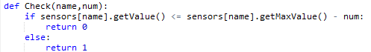

Функция внутри себя определяет есть ли слева-спереди, слева место для обгона и если оно есть задаёт угол поворота налево и возвращает значение угла поворота направо для последующего выравнивания на полосе. Если места нет продолжает двигаться прямо.

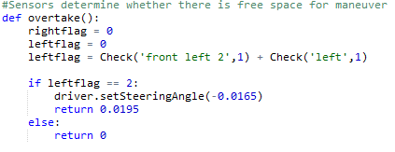

Список доступных датчиков

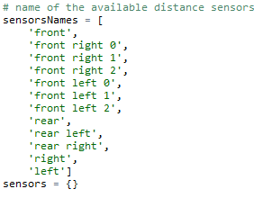

Список переменных

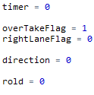

timer – изменяется в цикле от 0 до 350. Нужен для переходов в if в определённый момент времени.

overTakeFlag - флаг изменяется в значениях 0,1,2. 0 – означает что автомобиль начал обгон. 1 – автомобиль готов к обгону. 2 – автомобиль движется к правой полосе.

rightLaneFlag - флаг изменяется в значениях 0,1. 0 – означает что автомобиль совершает обгон. 1 – автомобилю нужно держаться у правого отбойника.

direction – нужна для выравнивания на средней полосе.

rold – раз в короткий промежуток времени запоминает значение правого датчика.

Вход в бесконечный цикл. Изменение скорости авто в зависимости от значения переднего датчика.

Запоминание значения правого датчика в rold.

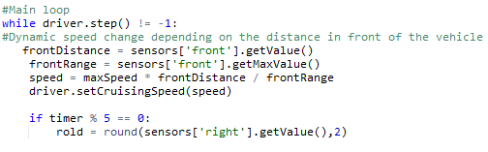

Начало манёвра обгона если спереди есть препятствие. Если есть и overTakeFlag = 1 выполняется проверка в функции overtake(). Установка overTakeFlag = 0, чтобы до конца обгона эта часть кода не вызывалась. Получение значения direction для последующего выравнивания на средней полосе

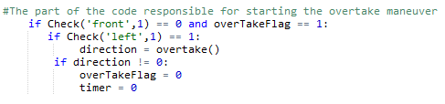

Удержание на средней полосе.

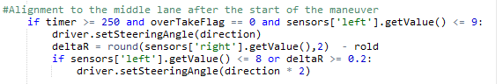

Движение прямо по средней полосе до возвращения на правую полосу. Установка флага overTakeFlag = 2, то есть начать возвращения на правую полосу.

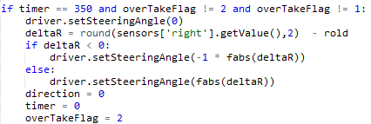

Проверка на наличие объектов на правой полосе, если их нет установка угла поворота направо.

После этого происходит проверка на близость от правого отбойника и как только проверка проходит

Выравниваем автомобиль прямо. Ставим rightLaneFlag = 1, то есть продолжительно двигаться у правой полосы.

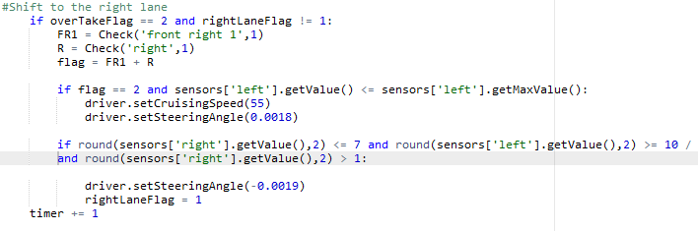

Удержание на правой полосе. Происходит только когда спереди нет препятствий. deltaR – разность правого датчика и сохраненного rold. Передаётся в значение угла. Когда спереди появляется препятствий

ставим флаги overTakeFlag = 1 rightLaneFlag = 0. Что значит, что авто заканчивает придерживаться правой полосы и готово к началу обгона.

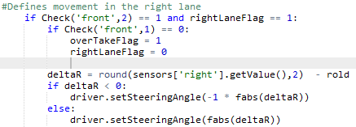

**Результаты**

